Stilovi roditeljstva

Rani socijalni razvoj djeteta pod snažnim je utjecajem roditeljskih stavova o odgoju te njihovih odgojnih postupaka. Roditeljska uvjerenja o tome u kojoj mjeri će njihovo ponašanje odrediti djetetov uspjeh u životu, utječe na njihov pristup socijalizaciji djeteta. Odgojni postupci koje roditelji pri tom koriste, znatno utječu na djetetov razvoj. Dvije su važne dimenzije roditeljstva posebno značajne za djetetov razvoj: roditeljska toplina (količina podrške, ljubavi, ohrabrivanja, nasuprot postiđivanju, neprijateljstvu ili odbacivanju) te roditeljski nadzor (stupanj nadzora djeteta i discipline, nasuprot izostanka nadzora).
Iz kombinacije navedenih dviju dimenzija proizlaze četiri opća stila roditeljstva, za koje je utvrđeno kako dovode do različitih ishoda kod djece. To su: autoritarni stil roditeljstva, autoritativni stil roditeljstva, permisivan i indiferentan stil roditeljstva. U nastavku možete iščitati karakteristike roditelja i djece prema pojedinom stilu roditeljstva.
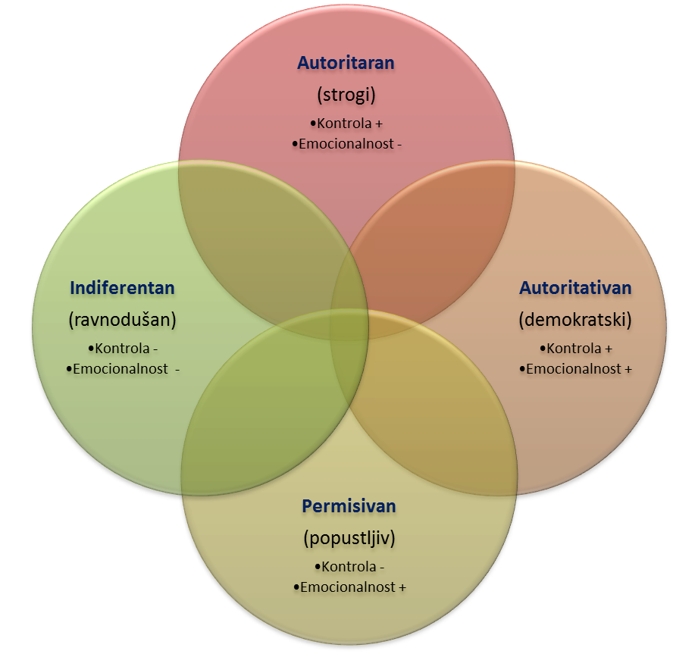

Slika 1. Prikaz roditeljskih stilova prema dimenzijama roditeljstva

Autoritaran (strogi) stil roditeljstva
Karakteristike roditelja | Karakteristike djece
- Vrlo zahtjevni, uspostavljaju vrlo strogu kontrolu nad ponašanjem djece.  - Prisiljavanje na ispunjavanje zahtjeva prijetnjama i kažnjavanjem.  - Ne pružaju dovoljno topline i podrške. | - Vrlo se lako uzrujaju, ćudljiva ponašanja, nesigurna.  - Nerijetko agresivna, često pokazuju probleme u ponašanju.  - Neuspješna u rješavanju problema.
Tablica 1. Autoritaran (strogi) stil roditeljstva

Autoritativni (demokratski) stil roditeljstva
Karakteristike roditelja | Karakteristike djece
- Skrbni, osjetljivi prema djeci.  - Postavljaju jasne granice i očekivanja primjerene dobi djeteta, održavaju okolinu predvidivom.  - Potiču djetetovu znatiželju, kreativnost, samouvjerenost. | - Znatiželjna, samouvjerena.  - Akademski uspješna, nezavisna.  - Visoki stupanj samokontrole, odgovorna.
Tablica 2. Autoritativni (demokratski) stil roditeljstva

Permisivan (popustljivi) stil roditeljstva
Karakteristike roditelja | Karakteristike djece
- Puni ljubavi, pretjerano emocionalno osjetljivi.  - Postavljaju nedovoljno ograničenja djetetovu ponašanju.  - Primarno zadovoljavaju sve djetetove zahtjeve i želje. | - Često impulzivna, nezrela, bez kontrole.  - Nesigurna, nesnalažljiva.  - Sklona agresiji kad se susretnu s ograničenjima i trenutnom neispunjavanju želja.
Tablica 3. Permisivan (popustljivi) stil roditeljstva

Indiferentan (ravnodušan) stil roditeljstva
Karakteristike roditelja | Karakteristike djece
- Postavljaju malo ograničenja i zahtjeva djeci.  - Pružaju nedovoljno pažnje i emocionalne podrške.  - Nezainteresirani za djetetove aktivnosti, zaokupljeni sami sobom. | - Zahtjevna, neposlušna.  - Ne sudjeluju primjereno u igri i socijalnim interakcijama.  - Niskog samopoštovanja, promjenjiva raspoloženja, slabe samokontrole.  - Sklona delinkventnim oblicima ponašanja.
Tablica 4. Indiferentan (ravnodušan) stil roditeljstva

Optimalno roditeljstvo uključuje toplinu i nadzor. Vrlo je bitno da se djeca osjećaju voljenima i prihvaćenima, no isto tako moraju razumjeti pravila ponašanja te vjerovati kako će njihovi roditelji zahtijevati njihovo slijeđenje.

Popis literature

- Vasta, R. i dr. (2004). Dječja psihologija. Jastrebarsko: Naklada Slap.
- Bizjak Igrec, J. i dr. (2014). Pedagoški portfolio. Zagreb: Profil.

